
ESTADO DO RIO DE JANEIRO
Câmara Municipal de Barra do Piraí
GABINETE DO VEREADOR – JEORDANE PERINO

INDICAÇÃO N.º _____/2023

Na forma que determina o Regimento Interno desta Casa Legislativa, o Vereador que a esta subscreve SOLICITA que a Mesa envie expediente ao Exmo. Sr. Prefeito Municipal, a fim de que S. Exa. Viabilize junto aos órgãos competentes, a realização de uma arte gráfica ou mosaica, no muro de arrimo existente entre a Rua: Itaboraí, e a Rua Prefeito lago José de Castro Valério,
(conhecida como subida do Pedro coelho).
.

Justificativa: Atendendo ao pedido da população. A arte no muro será uma forma de revitalização do espaço e comunicação social.
Sala Barão do Rio Bonito, 25 de abril de 2023.
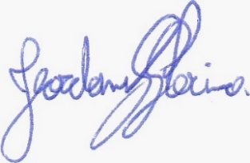
____________________________
JEORDANE PERINO

VEREADOR AUTOR

